Elaborado por:  Jordan Rivero – Analista de Seguridad de la Información | Revisado por:  Miguel Saldías – Oficial de Seguridad de la Información | Aprobado por:  Miguel Saldías – Oficial de Seguridad de la Información
Registro de Modificaciones
Nº Versión | Fecha | Motivo de la modificación | Páginas elaboradas o modificadas
2 | Haga clic o pulse aquí para escribir texto. | Haga clic o pulse aquí para escribir texto. | Haga clic o pulse aquí para escribir texto.
3 | Haga clic o pulse aquí para escribir texto. | Haga clic o pulse aquí para escribir texto. | Haga clic o pulse aquí para escribir texto.
4 | Haga clic o pulse aquí para escribir texto. | Haga clic o pulse aquí para escribir texto. | Haga clic o pulse aquí para escribir texto.

INTRODUCCIÓN
La presente política define los criterios y lineamientos esenciales para la administración, uso y protección de la información, al igual que los recursos informáticos asociados a su tratamiento. La presente Política es parte del Sistema de Seguridad de la Información que está conformado por la presente política, y por los procedimientos y normas de Seguridad de la Información que se indican en el siguiente sistema:
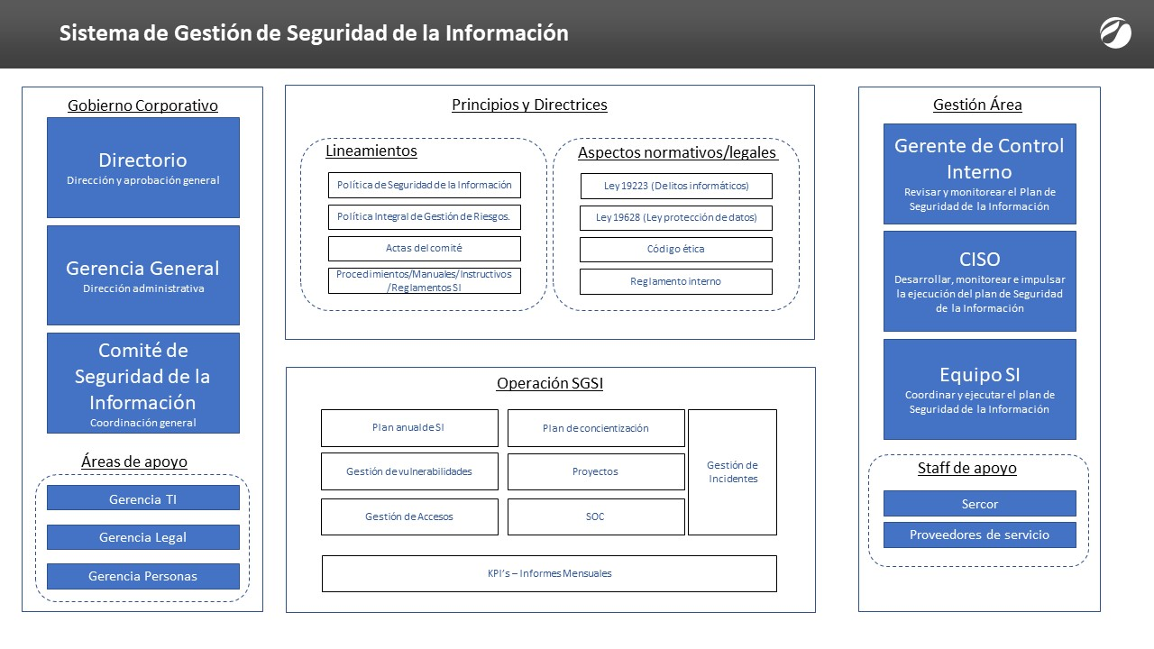

Se define como Seguridad de la Información a la protección de esta de un amplio espectro de amenazas.
Su propósito es minimizar los Riesgos relativos a aspectos de Seguridad de la Información y/o ciberseguridad, alineados con la estrategia de la compañía basada en el cumplimiento de objetivos mediante la gestión de sus Riesgos y oportunidades, de acuerdo con lo establecido en la política integral de gestión de Riesgos.
El Directorio de Abastible, su cuerpo ejecutivo y todo el personal entienden que la información propia, de proveedores y de clientes que se encuentre en poder de Abastible es un recurso fundamental para la organización y por consiguiente asumen la responsabilidad que se indica en la presente política por la adecuada protección de esta.

APLICACIÓN Y ALCANCE
La presente política será de aplicación en Abastible y es responsabilidad de todos sus colaboradores, el conocer, cumplir y hacer cumplir cabalmente su contenido. Esta política se dará a conocer y se exigirá a terceros con quienes se relacione Abastible, tales como clientes, subdistribuidores o proveedores que realicen trabajos para Abastible, incorporándose las clausulas pertinentes en los respectivos contratos.
El alcance de esta política cubre:
- Los activos de información ya sean propiedad de Abastible, de sus proveedores o de sus clientes que se encuentren en poder de Abastible;
- La infraestructura tecnológica que permite generar, procesar, transmitir y almacenar información;
- Las instalaciones físicas donde residen los activos de información;
- Las personas que hacen uso de los activos de información sean estas Colaboradores de Abastible, de los clientes o pertenecientes a empresas prestadoras de servicio.

DEFINICIONES
Activos de información o información: son todos aquellos elementos relevantes en la producción, emisión, almacenamiento, comunicación, visualización y recuperación de información de valor para Abastible. Se distinguen 3 niveles:
- La información propiamente tal, en sus múltiples formatos (papel, digital, texto, imagen, audio, video, etc.)
- Los equipos / sistemas / infraestructura que soportan esta información.
- Las personas que utilizan la información, y que tienen el conocimiento de los procesos institucionales.
Amenaza: causa potencial de un Incidente no deseado que puede dar lugar a daños a un sistema o proceso.
Colaboradores: toda persona que tenga un vinculo contractual de trabajo con Abastible.
Confidencialidad: propiedad de la información que determina que solo podrá ser accedida por personas, entidades o procesos debidamente autorizados.
Disponibilidad de la Información: propiedad de la información según la cual es accesible y utilizable oportunamente por las personas o sistemas o procesos autorizados, en el formato requerido para su procesamiento.
Evento de Seguridad de la Información o Evento: actividad o serie de actividades sospechosas que amerita ser analizada desde la perspectiva de la Seguridad de la Información.
Incidente de Seguridad de la Información: Evento o serie de Eventos de Seguridad de la Información, no deseados o inesperados, que compromete la Seguridad de la Información y amenaza la operación del negocio.
Integridad: propiedad de la información según la cual solo poder ser modificada, agregada o eliminada por las personas o sistemas autorizados para cada proceso, de tal forma de salvaguardar la exactitud y completitud de los activos de información.
Riesgo: es la posibilidad de que ocurra un Evento que afecte adversamente el logro de los objetivos de Abastible. Se mide combinando las consecuencias del Evento (impacto) y su probabilidad de ocurrencia.
Seguridad de la Información: proceso continuo destinado a proteger los activos de información de Abastible contra las amenazas que pongan en riesgo su Integridad, Disponibilidad y Confidencialidad.
Vulnerabilidad: debilidad de un activo o grupo de activos que puede ser materializada por una o más amenazas.

FECHA DE ENTRADA EN VIGENCIA
La presente política entrará en vigencia al momento de su publicación en el Portal de Gestión Documental de Abastible.

CONTENIDO
Abastible consciente de la importancia de la protección de los activos y por ende de la Seguridad de la Información, elabora la presente política con el objetivo de establecer los lineamientos que deben observarse para conseguir este objetivo, los cuales se detallan a continuación:
- Establecer requerimientos que permitan la incorporación de prácticas para la protección adecuada, razonable y efectiva de la información durante el uso de esta.
- Proteger adecuadamente la Integridad, Disponibilidad y Confidencialidad de la información de Abastible como así también de todos aquellos procesos y actividades que sirven de apoyo a la misma,
- Gestionar los Riesgos en un nivel aceptable a través del diseño, implementación y mantenimiento de un Sistema de Gestión de Seguridad de la Información. Para tales efectos deberá identificar los Riesgos que pudieran materializarse sobre la Seguridad de la Información a través de una adecuada evaluación de estos, de forma de identificar las Vulnerabilidades y amenazas a las cuales estamos expuestos.
- Establecer una adecuada gestión y tratamiento de Incidentes relacionados a Seguridad de la Información.
- Establecer un programa que facilite la comunicación, sensibilización, entrenamiento e información de los lineamientos de Seguridad de la Información a todos los integrantes de la empresa.
- Gestionar el control de accesos a los sistemas informáticos de la organización, procurando guiarse por el principio de mínimo privilegio.
- Monitorear los sistemas informáticos y sus Eventos (logs) para detectar en forma oportuna anomalías de Seguridad de la Información dentro de la organización.

APROBACIÓN Y MODIFICACIONES
El presente documento fue aprobado por el Gerente de Control Interno de Abastible con fecha 04 de Mayo de 2022, el cual debe ser revisado cada tres años. En caso de realizarse modificaciones, deberá consignarse en este acápite la fecha de celebración de la sesión del Comité de Seguridad de la Información en que se hayan aprobado dichas modificaciones.

